Implementación de hackathons de innovación abierta
Implementation of open innovation hackathons
Presentación: 30/07/2023
Alejandro Gorosito, Departamento Académico de Electromecánica – Universidad Tecnológica Nacional, Facultad Regional Paraná, Almafuerte 1033, Paraná, Entre Ríos, Argentina- ramongorosito@frp.utn.edu.ar.

Hernán Solier Zandomeni, Departamento Académico de Electromecánica – Universidad Tecnológica Nacional, Facultad Regional Paraná, Almafuerte 1033, Paraná, Entre Ríos, Argentina- , hmsolierz@frp.utn.edu.ar.

Leandro Gieco, Departamento Académico de Electromecánica – Universidad Tecnológica Nacional, Facultad Regional Paraná, Almafuerte 1033, Paraná, Entre Ríos, Argentina- leandrogieco@alu.frp.utn.edu.ar

Lucas Vincetín, Departamento Académico de Electromecánica – Universidad Tecnológica Nacional, Facultad Regional Paraná, Almafuerte 1033, Paraná, Entre Ríos, Argentina- lucasvicentin@alu.frp.utn.edu.ar.

Nicolás Balducci, Departamento Académico de Electromecánica – Universidad Tecnológica Nacional, Facultad Regional Paraná, Almafuerte 1033, Paraná, Entre Ríos, Argentina. nicolasbalducci@frp.utn.edu.ar

Jonathan Dorella, Departamento Académico de Electromecánica – Universidad Tecnológica Nacional, Facultad Regional Paraná, Almafuerte 1033, Paraná, Entre Ríos, Argentina. jonathandorella@frp.utn.edu.ar

Darío Godino, Departamento Académico de Electromecánica – Universidad Tecnológica Nacional, Facultad Regional Paraná, Almafuerte 1033, Paraná, Entre Ríos, Argentina- dmgodino@gmail.com.

Leandro Marcipar, Departamento Académico de Electromecánica – Universidad Tecnológica Nacional, Facultad Regional Paraná, Almafuerte 1033, Paraná, Entre Ríos, Argentina-leandromarcipar@alu.frp.utn.edu.ar

Alicia Carbonell, Departamento Académico de Electromecánica – Universidad Tecnológica Nacional, Facultad Regional Paraná, Almafuerte 1033, Paraná, Entre Ríos, Argentina, aliciacarbonell@frp.utn.edu.ar
Resumen
Se presenta un proyecto de trabajo entre la Universidad y el medio que pueda ser superador respecto a la dinámica actual en los ámbitos de la enseñanza de ingeniería de nuestra Facultad, la Regional Paraná. Se ha elegido un problema que afecta a la región medioambiental y social de Paraná, que merece acciones urgentes por parte de la comunidad: la contaminación del arroyo las Tunas. Se hacen aportes a plantear el problema y proponer creativamente perspectivas y posibilidades de resolución involucrando funcionarios provinciales y municipales de Paraná y San Benito, representantes de las empresas del parque industrial, vecinos de San Benito, de Paraná, grupos de investigación y miembros de cátedras que puedan aportar soluciones superadoras a lo individual. Como conclusión se ha creado la necesidad de llevarlo a cabo por la necesidad inmediata de encontrar una solución a la contaminación del curso de agua.
Palabras clave: innovación abierta, hackathon, equilibrio del ecosistema, arroyo Las Tunas.
Abstract
A work project is presented between the University and the environment that can be superior with respect to the current dynamics in the fields of engineering education of our Faculty, the Paraná Regional. A problem that affects the environmental and social region of Paraná, which deserves urgent action by the community, has been chosen: the contamination of the Las Tunas stream. Contributions are made to raise the problem and creatively propose perspectives and possibilities of resolution involving provincial and municipal officials of Paraná and San Benito, representatives of the companies of the industrial park, residents of San Benito, of Paraná, research groups and members of chairs that can provide superior solutions to the individual. In conclusion, the need to carry it out has buen created due to the immediate need to find a solution to the contamination of the water course.

Keywords: open innovation, hackathon, ecosystem balance, Las Tunas stream.
Introducción
Se usará en los hackathons, una de las técnicas de innovación abierta, Design Thinking, que consiste en resolver creativamente y de manera cooperativa problemas complejos, explorando alternativas divergentes, atendiendo a la necesidad de las personas y de la sociedad e integrando sus distintas perspectivas. Para tener buenos resultados es imperativo el pensamiento crítico, un buen diseño puesto en manos de todos los involucrados, la gestión de propuestas en el ámbito de las posibilidades tecnológicas e iteración de las soluciones manejadas con inteligencia emocional. Los principios en los encuentros son: activación de la escucha, integración de grupos heterogéneos, presentación de divergencias y convergencias, naturalización del error y su superación. La definición de roles en los encuentros tiene que ser representativa de los sectores, imaginativa, dinámica, tendiente a generar ideas, evaluarlas y ejecutarlas; desarrollando competencias de liderazgo, comunicación, digitales y creativas. La etapa siguiente será empatizar con necesidades, frustraciones y motivaciones de los interesados y afectadas. A continuación, hay que delimitar el problema de la contaminación del arroyo las Tunas en su tramo final. Las ideas deben ser muchas para seleccionar aquellas más relevantes y viables. Lo siguiente es prototipar las soluciones de manera virtual, digital o real para ensayar sus resultados. Testear el prototipo para iterar el proceso y obtener la versión mejor posible de la solución. Comunicar a todos los miembros del grupo la solución y finalmente hacer una evaluación de posibilidades. (Sánchez M.,2006 y Brown T.,2008)
La propuesta de los encuentros será la siguiente. En un primer hackathon delimitar el problema sobre el que se va a trabajar desde el punto de vista de los distintos participantes. Será un evento de colaboración creativa de 5 hs de los miembros de la facultad e involucrados externos en una comunidad abierta. Se tratará de producir el sistema adecuado para producir información y tomar decisiones. Habrá un segundo hackathon para evaluar los avances y resultados de la experiencia realizadas por los involucrados y favorecer sociedades de negocio relativas a la solución. (Solé Parellada F.,2004 y Diz-Comesaña M.,2011)

Desarrollo
La disponibilidad de recursos hídricos constituye un tema de interés prioritario para el equilibrio del ecosistema. El agua dulce disponible en la Tierra es solo el 2.53% del total. En Argentina el 80% del total de agua disponible corresponde a aguas superficiales. Las aguas residuales industriales contaminan los recursos hídricos disponibles.
El crecimiento de la actividad industrial y la falta de previsión sobre la construcción de plantas de tratamiento de efluentes incrementa los problemas de contaminación. Las industrias generan una gran variedad de efluentes líquidos con diferentes contenidos tóxicos.
Tanto en Argentina como en el resto del mundo los compuestos fenólicos están muy extendidos en el ambiente. Los efluentes con contenidos fenólicos son considerados como contaminantes prioritarios de muchas industrias como las que procesan plásticos, tintas, pinturas, antioxidantes, polímeros sintéticos, resinas, pesticidas, detergentes, desinfectantes y principalmente pulpa y papel e incluso los residuos domésticos.
El sector lácteo tiene un gran volumen de efluentes que no está asociado a altas toxicidades sino a grandes volúmenes generados durante la limpieza de tanques, pasteurizadores, bachas de cuajado, limpieza de superficies y servicios del personal. El volumen de agua residual vertida por la industria lechera se estima en 1-2 litros por litro de leche procesada. (Lobo C.,2014)

Existe un estudio diagnóstico sobre el problema de contaminación del arroyo las Tunas realizado para el Consejo Federal de Inversiones, CFI, de 2019, sobre la situación del tratamiento de efluentes industriales de las empresas del parque industrial de Paraná. En un informe de 2018 se relevó la existencia de 60 empresas en el Parque Industrial General Belgrano de la ciudad de Paraná: 49 empresas en operación, 2 empresas sin datos, 4 empresas no operativas y 5 empresas en proyecto. Este número puede variar en la actualidad, pero de manera no relevante a los fines de este trabajo. En este conjunto 34 empresas formaron la Asociación de Empresas del Parque Industrial de Paraná, ASEMPI, ante la necesidad de generar un espacio de representación, intercambio y promoción del trabajo con el compromiso de generar recursos y lograr soluciones para el accionar de las empresas del Parque industrial. Como misión se han propuesto la cooperación y el crecimiento sostenible de las empresas en el Parque Industrial de Paraná. Trabajan para fortalecer el desarrollo económico de la región fomentando la innovación productiva y la responsabilidad social empresaria, a través de la creación de alianzas estratégicas y la promoción de la innovación. Su objetivo es el crecimiento empresarial de sus asociados. Entre otras funciones tiene la de facilitar el intercambio de conocimientos y mejoras, haciendo eventos, conferencias y reuniones periódicas, donde los representantes de las empresas asociadas puedan compartir experiencias, ideas y soluciones para mejorar la eficiencia y la calidad en el sector industrial y contribuir positivamente con el entorno social y ambiental, promoviendo la sustentabilidad, la equidad y el desarrollo comunitario en todas las acciones y decisiones.
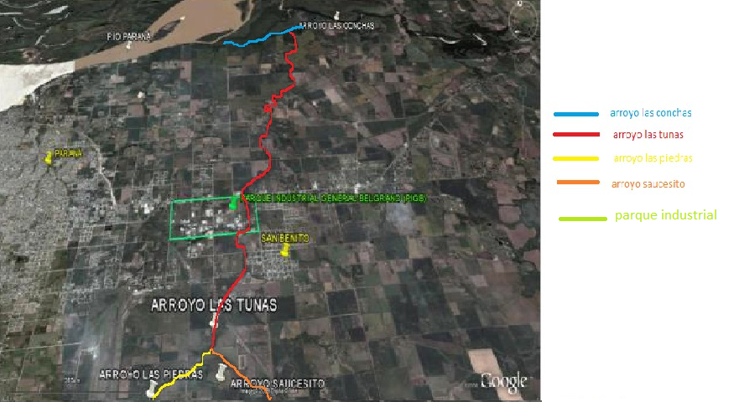
Figura 1. Imagen satelital de la zona del arroyo Las Tunas
El arroyo Las Tunas tiene como afluentes al arroyo Saucecito y al arroyo Las Piedras. Deriva en el arroyo Las Conchas para desembocar en el río Paraná, como se ve en el mapa satelital de la Figura 1. Aunque no se han tomado muestras, se observa que las aguas del arroyo Las Tunas antes del parque industrial son limpias, casi transparentes; ni bien pasa el parque industrial las aguas se vuelven turbias con costras y de olor nauseabundo. A pesar de esa observación simple, se sabe que la localidad de San Benito no tiene planta de tratamiento de residuos cloacales y vuelca parte de esos residuos al arroyo Las Tunas.
Existe un relevamiento, según lo dispuesto por la Ley Nº 6.260 y las Ordenanzas Municipales Nº 7.637 y Nº 7.717 Códigos Ambientales, en el cual se indican registros de control de efluentes realizado en el año 2016. Según este control, solo 24 empresas estaban aptas, esto es, que han recibido auditoría de la Secretaría de Ambiente de la provincia y han satisfecho sus requerimientos. Un 15% de las empresas, 9 en total, resultaron no aptas y deficientes. Casi el 40% restante se encuentran en la fase previa de calificar para conseguir la aprobación de sus procesos de tratamientos de efluentes.
Existen empresas como CARTOCOR SA que tienen su propia planta de tratamientos de efluentes y como Petropack SA, entre otras, que han certificado normas internacionales como la ISO 14001. Por otra parte, en este informe se destaca que el 30 % de las empresas no generan efluentes industriales porque tienen procesos secos. Es de destacar que la normativa vigente, Ley Provincial Nº 6.260, Ley de Prevención y Control de la Contaminación por parte de las Industrias y su decreto reglamentario 5837/91, es de difícil cumplimiento para empresas pequeñas y medianas, por la cantidad y complejidad de lo requerido.
En ese diagnóstico hecho para el Consejo Federal de Inversiones en 2019 se analiza la factibilidad de una planta de tratamiento de efluentes cuya ubicación se muestra en la Figura 2; esta ubicación ha quedado obsoleta ya que hay empresas aguas abajo, que llevan sus efluentes hacia el arroyo como el caso de un criadero de cerdos. Hubo también aguas abajo una planta de harina para alimento balanceado que volcaba como efluentes líquidos una enorme cantidad de grasa y aceites. (Johnston D.,2019)
Una Planta de Tratamiento de Efluentes Líquidos es un proceso que permite eliminar la carga contaminante de un líquido cloacal o industrial previo a su reutilización o vertido en un cuerpo de agua.
Tenemos el caso de Sadesa SA, planta de tratamiento de efluentes industriales de Esperanza en donde trabajaron en forma cooperativa las empresas, el municipio, la provincia, la sociedad y los profesionales de la región para conseguir los fondos necesarios para implementar la solución. La planta de tratamiento de efluentes industriales está ubicada a 5 kilómetros al norte del casco céntrico de Esperanza y tiene como función específica absorber los desechos líquidos de las industrias, tratar los residuos y volcar al río Salado agua con características neutras.
Para ello, las empresas Sadesa SA y Manufacturas del Interior, junto a la Municipalidad de Esperanza, conformaron el Consorcio para la Preservación de la Ecología (CPE), con el objetivo fundamental de combinar recursos y tecnología de punta para conseguir un desarrollo sustentable de la industria, preservar el equilibrio del medio ambiente y los ecosistemas presentes en Esperanza y la región de influencia.
La construcción del complejo fue encomendada a la empresa francesa Dregemond, demandó una inversión de 7,2 millones de dólares y desde 1999 opera en forma óptima. Posee una capacidad de procesamiento de más de 6.000 m³/día de efluentes líquidos industriales y sigue estrictas medidas de seguridad que controlan la calidad final del volcamiento según las normas ambientales vigentes.
Para su operatoria y mantenimiento, la planta de tratamiento de efluentes industriales demanda alrededor de 1.200.000 dólares anuales y actualmente se encuentra en proceso de certificación de la norma de calidad ISO 14.001 de Gestión Ambiental.

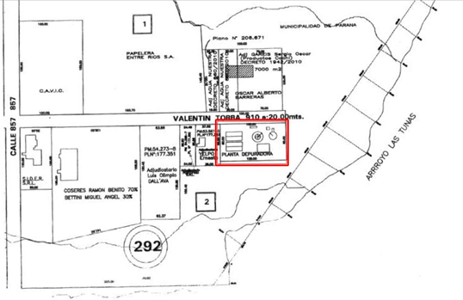
Figura 2. Plano catastral de la zona del parque industrial de Paraná, donde estaba prevista la ubicación de la planta depuradora según proyecto del CFI 2016.
Existen muchos tratamientos posibles de efluentes. La emisión de efluentes es un problema ambiental de gran importancia. En los últimos años, se han desarrollado tecnologías alternativas para el tratamiento de efluentes conocidas como bioremediación; que es el uso deliberado de las propiedades químicas de organismos vivos para eliminar contaminantes de los ecosistemas. Una de sus prácticas es la incorporación de bacterias degradadoras y la fitoremediación; esta consiste en la utilización de especies vegetales como filtros depuradores. Esta práctica se fundamenta en la capacidad de las plantas para remover nutrientes, que pueden degradar e inmovilizar compuestos recalcitrantes y retener metales pesados en los tejidos. Estas prácticas en la Argentina son de uso incipiente y de carácter experimental. Su uso depende no solo de las especies sino del maneo integrado del ecosistema. (Abril A., 2005 y Barrionuevo M.,2009)
Recursos tecnológicos y humanos que puede ofrecer la Universidad a la solución de estos problemas:
Dentro de los recursos tecnológicos y humanos que ofrece la universidad para abordar problemas de ingeniería con impacto social, existen grupos que pueden ofrecer proyectos parciales de solución, que pueden gestionar la participación de distintos actores para solucionar el problema. Se cuenta con amplia experiencia en el uso de herramientas de simulación computacional, las cuales se emplean de manera didácticas en diversas cátedras. En particular, se destacan el conocimiento y el dominio en el uso de herramientas de simulación tipo 0D/1D, como el simulador de procesos DWSIM, el cual es compatible con CAPE-OPEN de código abierto. DWSIM se destaca por su excelente interfaz gráfico de usuario (GUI) y su aplicación en asignaturas tales como Termodinámica Técnica, donde se realizan cálculos avanzados, modelado de ciclos, balances de energía y masa, entre otros ejemplos. Esta herramienta permite simular diversos procesos, como equilibrio de estado estacionario, fenómenos de vapor-líquido, vapor-líquido-líquido, sólido-líquido y electrolitos acuosos, gracias a sus modelos termodinámicos incorporados y operaciones unitarias. En el plantel docente de la facultad se cuenta con amplia experiencia en el modelado de problemas de mecánica de fluidos computacional 3D (CFD) mediante el uso de diversas herramientas, tanto libres como comerciales. Entre las herramientas libres se encuentran OpenFOAM y CodeSaturne, mientras que entre las comerciales destacan Solidworks Flow Simulation y Fluent. Estas plataformas son especialmente adecuadas para el modelado de problemas similares a los de saneamiento de las aguas del arroyo Las Tunas, permitiendo analizar, por ejemplo, la difusión de contaminantes en un canal. Además, representan herramientas poderosas para la creación de laboratorios virtuales, donde es posible proponer nuevos diseños o soluciones a problemas planteados. Para la etapa de diseño o modelado de posibles soluciones electromecánicas, contamos con experiencia en el uso de herramientas de diseño como Solidworks e Inventor. Esta forma de ofrecer tecnología en forma de modelo y simulaciones computacionales se hacen siguiendo el modelo de Blum, según Figura 3. Un problema real es modelado y traducido a ecuaciones diferenciales con condiciones de fronteras especiales y resuelto de manera computacional. En este esquema hay una iteración permanente hasta que los resultados computacionales converjan a la solución del problema real.
En particular se realizó un trabajo en la empresa Petropack denominado: Sistema de control automático de suministro de tinta en una máquina impresora flexográfica. Según ese relevamiento en el sector de impresión se descartaban 16 litros por día de tinta. Otra cantidad (sin determinar) de tinta desechada proviene del lavado de las raclas de las máquinas impresoras. La empresa cuenta con certificación ISO 14001, por lo que los descartes de tinta deben ser debidamente recuperados y tratados. (Balducci N., 2007)

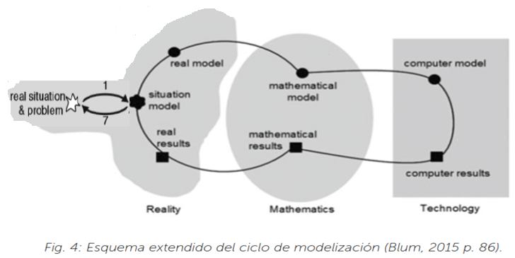
Figura 3. Modelo de aplicación tecnológica a la resolución de problemas reales. (Blum, W. 2015)

Un ecosistema de innovación exitoso se da cuando empresas, universidades y gobiernos se unen para crear un entorno colaborativo en el que todos trabajan juntos, intercambian experiencias y comparten resultados. Un valor agregado de estos ecosistemas de innovación es atraer estudiantes y captar talentos. Se hace una propuesta de innovación para el ámbito de educación para integrar los esfuerzos y adaptarse a las necesidades sociales y empresariales. Esta propuesta concuerda con la modalidad de enseñanza por competencias para los alumnos de ingeniería proponiendo una metodología centrada en el estudiante a partir del desarrollo de los hackathons. En ellos, los estudiantes desarrollarán las capacidades de identificar, formular y resolver problemas de ingeniería y contribuir a la generación de desarrollos tecnológicos y/o innovaciones tecnológicas como también desempeñarse de manera efectiva en equipos de trabajo, comunicarse con efectividad y actuar con ética, responsabilidad profesional y compromiso social, considerando el impacto económico, social y ambiental de su actividad en el contexto local y global. Los entornos colaborativos de aprendizaje son la herramienta básica para producir sinergias entre la filosofía de la innovación abierta y los modelos de aprendizaje por competencia y conseguir mejores resultados. Mecanismos de cocreación, de fomento de la participación, mecanismo de recopilación de la información de realidad, mecanismos de retroalimentación hacen a obtener mejoras o innovaciones educativas. En este sentido, es interesante la transparencia sobre cómo se va a canalizar la contribución y su grado de viabilidad desde el punto de vista de la entidad educativa. (Natali, O.,2018)
Se propone una dinámica de hackathons que contemplen empatizar con la necesidad, observar, involucrarse, informarse de las necesidades, presentar el posible problema, buscando toda información, delimitando la problemática y determinando las tecnologías disponibles, explorar alternativas, realizar un brainstorming para pensar, aprovechar, descubrir distintos aspectos involucrados, promover la participación, la iniciativa, la responsabilidad, la autonomía y colaboración, proponer diferentes soluciones, diagramar la solución implementando distintos prototipos, visualizar las divergencias y coincidencias para definir las evolución de las respuestas, defender oral y simbólicamente las distintas propuestas usando software libre, seleccionar la mejor alternativa definida por todos los involucrados, planear la tarea y el prototipo de solución y evaluar la trayectoria.
Existe en la universidad una producción de conocimiento a partir del tratamiento de esta problemática compleja y real que se traduce en formación profesional para los alumnos y graduados, posibilidades de transferencias de tecnologías para los profesionales. Se podría llegar a tener licencias de propiedad sobre los trabajos, consultorías a empresas o entes gubernamentales, proyectos industriales o liberación de metodologías y modelos de trabajos para resolver el problema social.

Conclusiones
Para realizar los hackathons hay que hacer un trabajo previo de diagnóstico del estado de las aguas del arroyo Las Tunas a partir de un análisis químico que permita tener datos confiables para trabajar con los grupos que participen de los hackathons. Además, informarse sobre la existencia de proyectos de saneamiento del arroyo en entes gubernamentales y asociaciones industriales para tomarlo como antecedentes al realizar los hackathons.
Con estos trabajos se promueve el rediseño curricular y pedagógico de las carreras de ingeniería, centrando la innovación en la arquitectura para el aprendizaje. Esta propuesta se basa en un modelo altamente participativo y colaborativo con el fin de alcanzar los propósitos esperados, con impacto social y ambiental.
Es muy importante que esta propuesta, más allá de estar enmarcada como una innovación curricular en ingeniería, es también una necesidad de carácter social, de urgente realización y plasmarse en una solución para eliminar los niveles de contaminación y su impacto ambiental.

Referencias
Abril, A. (2005). “Manejo de hábitat y microorganismos para degradar efluentes industriales: un estudio de caso”. Ecología austral, 15(1), 9-16.
Balducci, N. (2009). “Sistema de automatización de inyección de tinta para máquina impresora flexográfica”. Proyecto final Ingeniería Electromecánica. Universidad Tecnológica Nacional Facultad Regional Paraná.
Barrionuevo, et al., (2009). “Tratamiento biológico de efluentes industriales con contenido en metales: factores a tener en cuenta para un diseño eficiente”. Química Viva, 2(8), 106-124.
Blum, W. (2015). “Quality Teaching of Mathematical Modelling: What Do We Know, What Can We Do?” In S. J. Cho (Ed.), The Proceedings of the 12th International Congress on Mathematical Education (pp. 73-96).
Brown T. (2008). “Design Thinking- Innovation Hardvar Business Review” Disponible en https://hbr.org/2008/06/design-thinking
Diz-Comesaña, M.E. & Rodríguez-López, N. (2011). “La participación del cliente como cocreador de valor en la prestación del servicio”. Innovar, 21(41), 159-168.
Johnston et al., 2019. “Diagnóstico preliminar y evaluación de situación respecto del tratamiento de efluentes industriales de las empresas radicadas en el parque industrial de Paraná, Entre Ríos”. Estudio diagnóstico. Consejo Federal de Inversiones.
Lobo, C. (2014). “Tratamiento biológico de aguas residuales industriales”. Tesis Doctor en Ciencias Exactas, área Química. Centro de Investigación y Desarrollo en Criotecnología de Alimentos. Universidad Nacional de La Plata.
Natali et al., (2018). “Problemas Abiertos, Innovación en la Enseñanza de la Termodinámica en las carreras de Ingeniería”. REVISTA FACULTAD DE CIENCIAS EXACTAS, FÍSICAS Y NATURALES, VOL. 5, SUPLEMENTO 2.
Sánchez et al., (2006). “La tercera edición del manual de Oslo: cambios e implicaciones. Una perspectiva de capital intelectual”, Revista Madrid, Nº 35.
Solé Parellada, F. (2004) “Estudio de la relación con la universidad con el sistema productivo español” Programa de Estudio y Análisis destinado a la Mejora de la Calidad en la Enseñanza Superior de la Actividad del Profesorado Universitario.

